7η ΕΝΟΤΗΤΑ “ΜΟΥΣΙΚΗ” ΜΟΥΣΙΚΑ ΟΡΓΑΝΑ

Όνομα: …………………………………..………………….. Ημερομηνία: ……………………………………….……………..

ΥΠΟΚΕΙΜΕΝΟ-ΑΝΤΙΚΕΙΜΕΝΟ-ΚΑΤΗΓΟΡΟΥΜΕΝΟ

1. Γράφω σε ποιο είδος ανήκει κάθε μια από τις παρακάτω δευτερεύουσες προτάσεις:
- Ρώτησε τι ώρα είναι. …………………………………………………………………
- Υπολόγισε πόσο κάνουν όλα αυτά. …………………………………………………………………
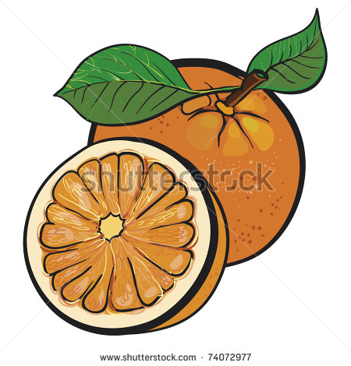
- Δεν ξέρω τι να πω. …………………………………………………………………
- Δε γνωρίζω γιατί δεν ήρθε μαζί μας. …………………………………………………………………
- Δεν πήγα στο σχολείο, γιατί ήμουν άρρωστος. …………………………………………………
- Είναι απίστευτο πόσο με ταλαιπωρείς. …………………………………………………………………
- Είναι ανεξήγητο πώς δουλεύει αυτή η μηχανή. …………………………………………………………
- Είναι ζήτημα αν έφαγε μισό πορτοκάλι. …………………………………………………………………
- Αν φύγεις εσύ, θα φύγω κι εγώ. …………………………………………………………………
- Ανησυχώ μήπως δεν έρθει σήμερα το πλοίο. …………………………………………………………………
- Με ανησυχεί πολύ μήπως δεν προλάβει το τελευταίο τρένο. …………………………………….………
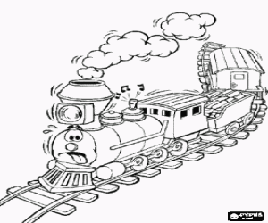
- Όποιος αναπνέει τον μολυσμένο αέρα αρρωσταίνει. ……………………………………
- Διάβαζα όση ώρα σε περίμενα. …………………………………………………………………
- Οτιδήποτε πεις είναι εις βάρος σου. …………………………………………………………………
- Ό,τι πεις είναι εις βάρος σου. …………………………………………………………………

2. Χαρακτηρίζω κάθε μια από τις δευτερεύουσες προτάσεις ως υποκείμενο, αντικείμενο ή κατηγορούμενο:
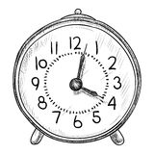
- Ρώτησε τι ώρα είναι. …………………………………………………………………
- Υπολόγισε πόσο κάνουν όλα αυτά. …………………………………………………………………
- Δεν ξέρω τι να πω. …………………………………………………………………
- Δε γνωρίζω γιατί δεν ήρθε μαζί μας. …………………………………………………………………
- Δεν πήγα στο σχολείο, γιατί ήμουν άρρωστος. …………………………………………………………
- Είναι απίστευτο πόσο με ταλαιπωρείς. …………………………………………………………………
- Είναι ανεξήγητο πώς δουλεύει αυτή η μηχανή. ………………………………………………………………
- Είναι ζήτημα αν έφαγε μισό πορτοκάλι. …………………………………………………………………
- Αν φύγεις εσύ, θα φύγω κι εγώ. …………………………………………………………………
- Ανησυχώ μήπως δεν έρθει σήμερα το πλοίο. …………………………………………………………………
- Με ανησυχεί πολύ μήπως δεν προλάβει το τελευταίο τρένο. ………………………………………
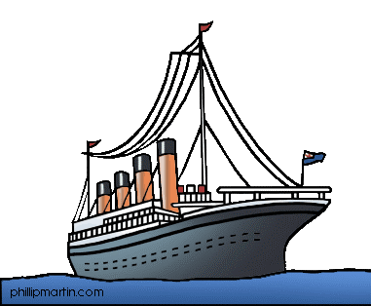
- Όποιος αναπνέει τον μολυσμένο αέρα αρρωσταίνει. ……………………………………
- Διάβαζα όση ώρα σε περίμενα. …………………………………………………………………
- Οτιδήποτε πεις είναι εις βάρος σου. ……………………………………………………………
- Ό,τι πεις είναι εις βάρος σου. …………………………………………………………………

4.Να χωρίσεις με κόμμα τις δευτερεύουσες προτάσεις από τις κύριες, αν χρειάζεται:
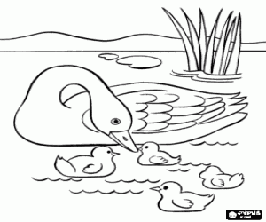
- Το παπάκι λυπόταν γιατί ήταν άσχημο.
- Φορούσε ένα χοντρό πανωφόρι για να μην κρυώνει.
- Φορούσε ένα χοντρό πανωφόρι να μην κρυώνει.
- Μας ρώτησε ποιοι είμαστε.
- Τον έβλεπα σαν εχθρό μου αν και ήταν συγγενής μου.
- Φαίνεται πως θα βρεθεί μια λύση.
- Φοβούμαι μήπως αρρωστήσεις.
- Αν δε στοιχειώσετε άνθρωπο γιοφύρι δε στεριώνει.
- Πρόσεξε μην κάμεις λάθος.
- Ήμουν παιδί όταν άκουσα αυτή την ιστορία.
- Την άλλη μέρα γύρισε ο πατέρας ο οποίος φαινόταν κουρασμένος.
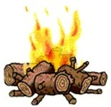
- Απορώ γιατί δεν πήγε κι αυτός.
- Όσο νύχτωνε τόσο έλαμπε η φωτιά.
- Μιλούσε τόσο σιγά ώστε μόλις τον άκουγα.
- Νομίζω ότι έχει δίκιο.
- Είναι κρίμα που δε σε κάλεσαν.
- Στην απορία μου πού θα βρούμε τα μέσα δεν απάντησε.

4. Φτιάχνω μια πρόταση με το καθένα από τα παρακάτω μουσικά όργανα ή με λέξεις που ανήκουν στην ίδια οικογένεια:

φλογέρα, μπαγλαμάς, σαντούρι, κλαρίνο, κιθάρα, βιολί, ακορντεόν, μπουζούκι, πιάνο, φυσαρμόνικα, λύρα, μαντολίνο
____________________________________________________________________________________________________________________________________________________________________________________________________________________________________________________________________________________________ ______________________________________________________________________________________________________________________________________________________________________________________________________________________________________________________________________________________________________________________________________________________________________________________________________________________________________________________________________________________________________________________________________________________________________________________________________________________________________________________________________________________________________________________________________________________________________________________________________________________________________________________________________________________________________________________________________________________________________________________________________

